空間知覚拡張のための “聞こえる化” デバイスの開発

別紙3

―“知覚旅行”のための視覚代行デバイス―

1. 背景

　「ものを見る」という視覚経験は当たり前のようであるが，個々人によって実に多様である．例えば音の反響音を聞くだけで，空間の広がりを把握し，動き回ることができる人がいる．しかし，見えるという視覚体験は主観的な経験であるため，本来多様であるはずの視覚のあり方，世界の知覚のあり方を他者が知るということは困難であった．

　そこで我々は，自分の普段の知覚体験を離れ，別の知覚体験をひとときの間体験できる（＝知覚旅行する）デバイスを開発することによって，異なる知覚世界を探求するという好奇心を満たし，さらには，自身の知覚世界の理解をより一層深めることができるのではないかと考えた．

1. 目的

　我々は上記の問題意識に鑑み，IT技術を駆使することによって「目を使わずに見る」という新たな視覚体験を提供するデバイスの開発を目指す．「百聞は一見に如かず」であり，視覚の多様性を理解するためには，普段慣れ親しんだものとは異なる視覚の主観的経験を手に入れること（＝空間知覚の拡張）が最も効果的であると思われる．

　本プロジェクトでは「網膜像＝光学刺激」に依らない新しい情報として，五感の中で視覚に次いで豊かな情報を扱っていると考えられる聴覚が処理する「音」に着目する．すなわち，環境に関する情報をセンシングし，音に変換して提示する（＝聞こえる化）ことによって，新しい視覚経験を手に入れることを目指す．

　すなわち本プロジェクト「空間知覚拡張のための``聞こえる化''デバイスの開発」実施の目的は，「環境に関する情報をセンシングし，音に変換して提示することによって新しい視覚様式を手に入れるデバイス（"Sight"）を開発すること」である．

1. 開発の内容

3.1Sightのターゲット

　我々はSightを通じて，人間の可能性に満ちた「知覚の可塑性」についての研究をさらにすすめ，さらにこのような人間の知覚の拡張可能性を多くの人に伝え，エンターテインメントとして楽しんでもらいたいと考えた．そのため，本デバイスのターゲットは通常異なる視覚様式を持つはずの晴眼者，視覚障害者を共にターゲットにした．このことによって，自分の持っている目や耳といったあたりまえの知覚入力様式を離れ，新しい視覚様式を手に入れるという驚異的な体験を，全ての人々に提供することを可能にできると考えた

3.2ソフトウェア

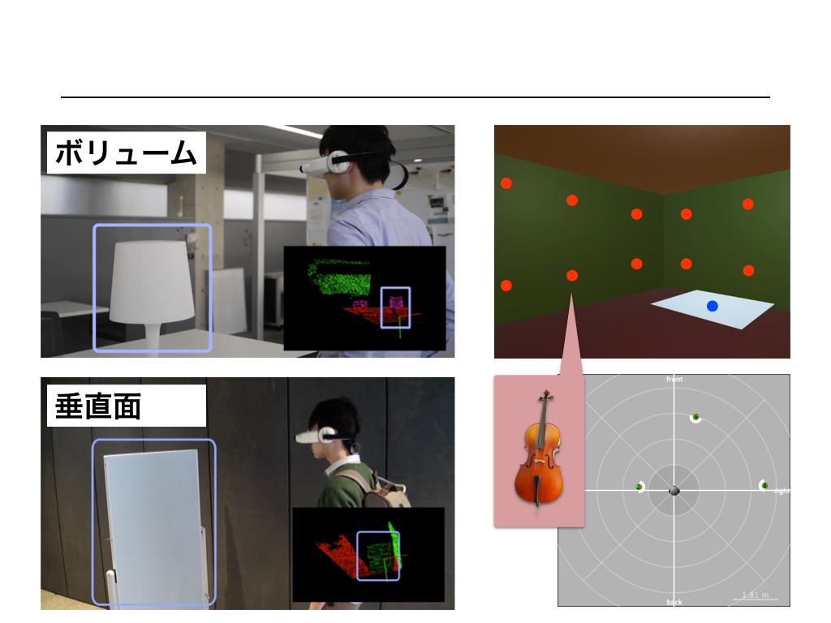

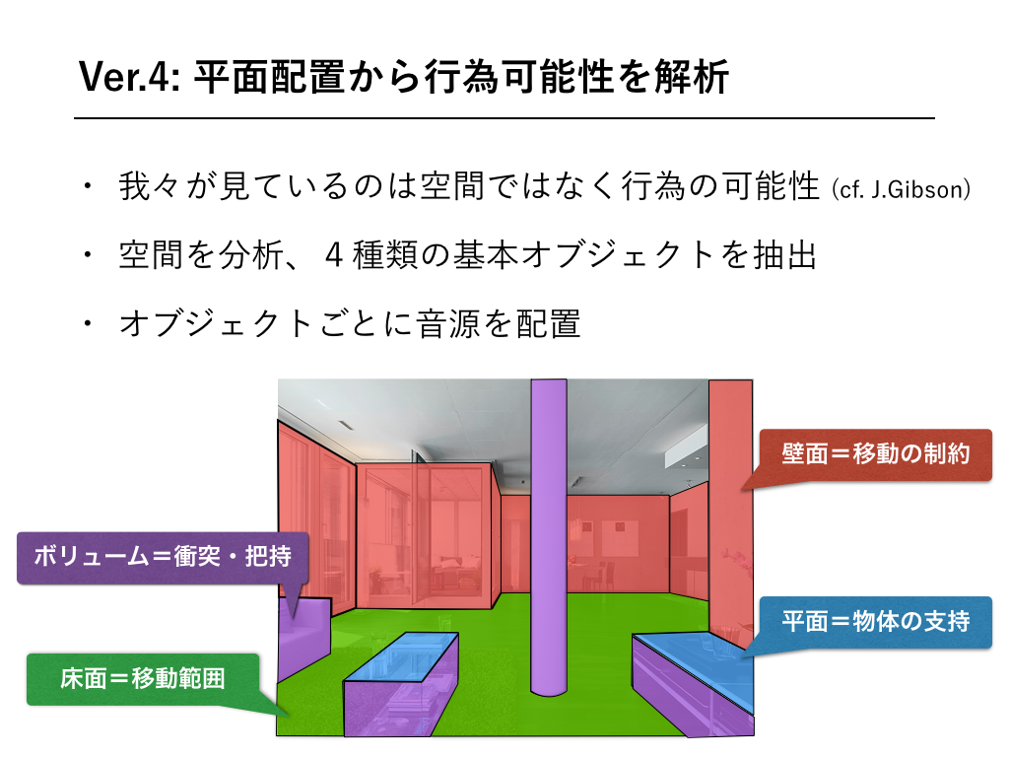

3.3ハードウェア

　安全に装着でき，さらに「新しい知覚様式を体験する」というコンセプトが伝わるプロダクトデザインをし，展示等の機会を通じて試作・改良を重ねた．最終形として，図に示すようなデバイスを開発した．Sightは，カメラとヘッドフォンを一体化し，かつ眼球による情報を遮断するゴーグル型としてハードウェアを設計した．３Dプリンタで作成されており，素材はABS樹脂である．組み立て式の各バーツは壊れにくいような設計を試行錯誤して考案した．また，ノートPC上で動作することから，リュックサック一つでスタンドアロンに動作する．

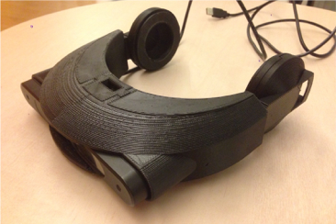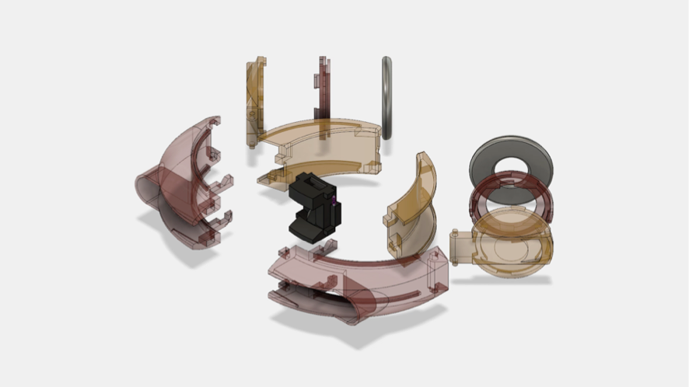

1. 従来の技術（または機能）との相違

4.1プロジェクトの新規性

　本プロジェクトでは，主観的な経験を通じて視覚の多様性を理解するデバイスを開発した．

プロジェクトの特徴としては，従来の可聴化 (sonification) 研究が目指している視覚障害者を主な対象とした障害者支援の文脈ではなく，「あらゆる人を対象として異なる知覚様式を体験してもらうこと」を目指した点にある．我々は多くの展示の機会を通じて「視覚には多様性がある」という思想を多くの人に広めてきた．

4.2デバイスの新規性

　デバイスの特徴は，アフォーダンスを音に変換するというかつてない「視覚的情報→聴覚的情報」変換手法をソフトウェアによって実装した点にある．また，多くの人に一目見ただけで「視覚には目は必要ない」というコンセプトを伝え，かつ現実的な使用に耐えられるハードウェアのデザインを開発したことにある．

1. 期待される効果

　本技術の産業分野への応用としては、大きく二つの可能性を期待している。第一に、視覚障がい者と晴眼者との視覚機能的な障壁を取り除いた、新しいコミュニケーションツールの創生である。具体的には、本システムを使用した新しい「超人スポーツ」を作り出すことが可能になると考えている。この取り組みは、2020年のオリンピック・パラリンピックとの密な連携を期待できるだけではなく、世界的な注目が集まる中で本技術を世界に発信することによる日本の技術のアピール、さらには新スポーツの提案と関連した新規産業の誕生を期待することができる。

　第二に、 先の技術的汎用性で述べたような、新しい実世界インタフェースを与える可能性がある。本システムは視力の強弱によらずあらゆる人間に適用可能なものを目指しているため、アプリケーションの可能性及び、社会に与えるインパクトはこれまでの可聴化デバイスに比べ大きなものとなると期待している。

1. 普及（または活用）の見通し

　本プロジェクトでは，開発期間を通して，東京大学制作展、デジタルコンテンツエキスポ、東京藝術大学「障がいとアーツ」プログラムなど、様々な形でSightを展示し，システムの改良を重ねながら累計500名以上の方々に各バージョンのSightを試していただいた

　今後のプロジェクトの第一の目標は，さらなるユーザスタディ，展示の機会を通じて，多くの人にこのデバイスを体験してもらうことである．そのために，モバイルアプリケーションとしての実装や，複数デバイスの制作，モバイルアプリケーションとしての実装などよいパッケージングを行い，常設展示やデモの機会を得ることで，より多くの方に「知覚旅行」の思想を伝える機会を設けるための努力を行っていきたいと考えている．常設展示が実現すれば，Sightを体験していただける人々の数は，さらに10倍，100倍に増えて行くと期待できる．

　併せて，広報の機会を通じて，実用的なデバイスとしての新しい可能性を企業との連携あるいはユーザから得られた意見をもとにして探ってゆきたいと考えている．

1. クリエータ名（所属）

（例；情報　太郎（情報処理推進機構 未踏部））

和家　尚希（東京大学 大学院情報理工学系研究科 知能機械情報学専攻）

伏見　遼平（未定）

鈴木　良平（未定）

宗像　悠里（株式会社電通 部署未定）

（参考）関連URL

プロジェクトホームページ http://thesight.jp/

1. 図表：原則、図表は本文で引用した箇所に近い場所に添付（原稿末尾にまとめて添付すること　　　　　　　　は避けてください）。

図表の前後には、空白行を1行設け、「表」のキャプションは表の上に、「図」のキャプションは図の下に記載。図番号・表番号はそれぞれの通し番号として記載。